27.03.2024 года состоялось очередное 29-е заседание Думы городского округа ЗАТО Свободный
Повестка дня 29 очередного заседания Думы городского округа
- Рассмотрение и утверждение нормативных правовых актов.
- Рассмотрение проектов НПА направленных органами прокуратуры.
З. Отчет главы городского округа «О результатах мониторинга реализации документов стратегического планирования в сфере социально-экономического развития городского округа, о результатах своей деятельности и деятельности администрации городского округа перед населением и Думой городского округа, в том числе о решении вопросов, поставленных Думой городского округа в 2023 году».
- Отчет председателя Думы городского округа о своей работе и работе Думы городского округа в 2023 году.
- Отчеты депутатов Думы городского округа ЗАТО Свободный о своей работе в 2023 году.
- О состоянии здравоохранения городского округа ЗАТО Свободный в 2023 году.
- О ходе подготовки к празднованию Дня Победы.
- О состоянии общественной безопасности в городском округе ЗАТО Свободный в 2023 году,
- О социальном обслуживании населения городского округа ЗАТО Свободный.
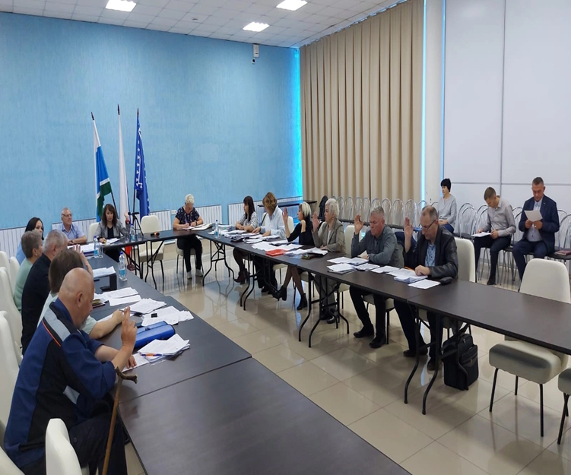
- Разное.

